Консультация для родителей

Как преодолеть рассеянность у ребенка?

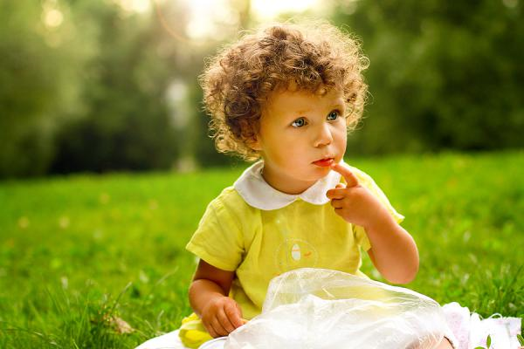

Рассеянность – это психическое состояние, для которого характерно отсутствие сосредоточенности, внимания.
Рассеянный ребенок не умеет выделять главное в деятельности при наблюдении, следовать четкому порядку, быть организованным и исполнительным.
Обычно рассеянность – результат неправильного воспитания. Если ребенок приучен к порядку, усвоил навыки дисциплины и организованности, привык заканчивать начатое дело, он не может быть рассеянным. И наоборот, если родители позволяют нарушать режим, а беспорядок в уголке ребенка и его забывчивость расцветают как мелочи, то незаметно в поведении дошкольника появляются неорганизованность и рассеянность.
Эти качества особенно отрицательно скажутся в школьном возрасте. Рассеянному школьнику трудно учиться, он отвлекается, не слушает объяснения учителя, может не выполнить задания. Рассеянный ученик часто попадает в смешное и досадное положение.
Для воспитания у ребенка внимания, сосредоточенности преодоления его рассеянности, прежде всего не следует упрекать его и наказывать за несобранность, забывчивость, неаккуратность. Необходимо терпеливо тренировать его в правильном поведении, учить преодолевать собственные недостатки. В этих целях должен строго соблюдаться четкий режим дня, который не позволяет менять занятия по построению, требует сосредоточивать внимание и волю на начатом деле и доводить его до конца. Приучая ребенка к выполнению режима, ему напоминают, что нужно делать, контролируют его действия. Постепенно соблюдение режима войдет в привычку, ребенок научится ответственно относиться к различным обязанностям.
Для воспитания сосредоточенности, внимания важно создать определенные внешние условия и устранить отвлекающие моменты. Родители порой сами виноваты в детской рассеянности. Например, делают замечания ребенку за то, что он часто отвлекается от занятий, и в то же время в соседней комнате включают магнитофон, что мешает ребенку сосредоточиться. Важно не отрывать детей от дела, уважать их работу. Иногда бывает невозможно устранить помехи, и к ним приходится приспосабливаться. Необходимо воспитывать в детях так называемую помехоустойчивость, т.е. приучать их сохранять сосредоточенность в любых обстоятельствах.
Проявить сосредоточенность, внимание ребенок может только в случае, если занятие его захватило, увлекло. Он любит мастерить, ухаживать за комнатными растениями и животными, следить за своим аквариумом и т.д. Поощряя такие занятия, родители внушают ребенку, что растения, если их не поливать, или рыбки, если не обеспечить их кормом, могут погибнуть. Так у ребенка формируется чувство ответственности. Постепенно ребенок усваивает, что не все дела одинаково приятны и увлекательны, что необходимо заниматься и тем, что не очень интересно, но полезно семье и ему самому, что для достижения цели нужно приложить усилия. Однако нельзя перегружать детей длительными, монотонными занятиями.
Внимательность, сосредоточенность ребенка лучше всего тренируются в игре. Например, можно взять много мелких предметов (пуговиц, гвоздиков, орехов, камешков), рассыпать их на столе и пусть ребенок постарается запомнить, какие вещи лежат на столе. Закройте предметы бумагой и предложите сыну (дочери) назвать все, что лежит под ней. Каждый правильно названный предмет вынимайте. Игра будет интереснее, если в ней примут участие папа, сестренка, братишка или сверстники ребенка.
Рекомендуем еще одну игру. Поставьте рядом 5 – 6 игрушек. Ребенок закрывает глаза, а в это время с игрушками происходят какие-то изменения: исчезает одна из игрушек, добавляется новая, меняется их расположение. Открыв глаза, ребенок должен сказать, что изменилось. Постепенно количество игрушек увеличивается до 10. Еще сложнее заметить, какие изменения произошли с куклой; появился бант, исчезла туфелька, изменилась прическа и т.д.
Можно предложить и другие игры, которые не требуют много времени, но очень полезны для преодоления у дошкольника рассеянности и воспитания внимательности.
Иногда рассеянность ребенка вызывается болезнью, временным ослаблением всего организма. В этом случае необходимо укрепить его здоровье, наладить питание и правильный отдых. Рассеянность вызывается также подавленностью малыша, плохим настроением, что зависит от семейной обстановки, взаимоотношений между родителями.
Если состояние рассеянности систематически повторяется, то оно становится привычным, превращается в черту характера, проявляясь вместе с другими его недостатками. Например, рассеянность в учении часто связана с леностью, рассеянность в общении с людьми – с нетактичностью, эгоизмом, рассеянность в быту – с неорганизованностью, неаккуратностью. Чтобы эти черты характера не закрепились, родителям следует внимательно относиться к психическому состоянию своих детей и правильно их оценивать. Если ребенок надолго сосредоточился на своих мыслях и чувствах, его следует отвлечь на что-нибудь другое. Воспитывая сосредоточенность, внимание, родители корректируют направленность этих черт характера.
Воспитание у детей воли, чувства ответственности и долга развивает сосредоточенность и предупреждает рассеянность.

